**Számológép dokumentáció**

**Projekt célja:**számológép alkalmazás fejlesztése C++ segítségével, ami képes alapvető matematikai műveletek elvégzésére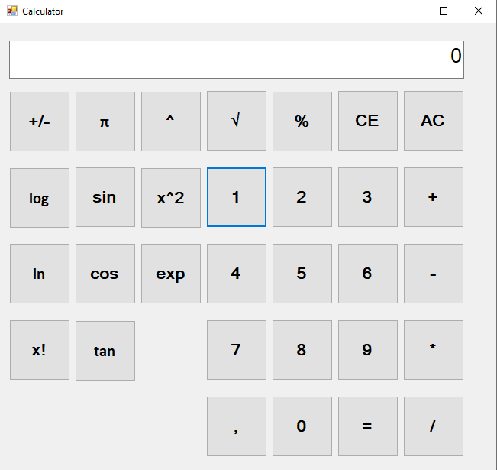

**Program felépítése:**szövegdoboz – a bevitt számok, valamint az eredmény megjelenítése

gombok

* számok
* műveletek
* egyenlőségjel: elvégzi a megadott műveleteket
* CE: törli az utolsó bevitt számjegyet
* AC: mindent töröl

**Funkciók:**

* összeadás
* kivonás
* szorzás
* osztás
* moduló
* gyökvonás
* hatványozás
* négyzetre emelés
* szinusz
* koszinusz
* tangens
* logaritmus
* faktoriális
* exponenciális függvény

**Használat:**

Egy számot igénylő műveletek:

1. Kattints egy számra
2. Válaszd ki a műveletet
3. Kattints az egyenlőségjelre

Több számot igénylő műveletek:

1. Kattints egy számra
2. Válaszd ki a műveletet
3. Kattints a második számra
4. Kattints az egyenlőségjelre

Számok törlése:

* AC gomb – minden törlése
* CE gomb – az utolsó karaktert törli

Továbbfejlesztés:  
további műveletek hozzáadása  
zárójelezés  
bevitel kattintás helyett gépeléssel

**Megjegyzés:**A program futtatásához telepíteni kell néhány .Net csomagot (.Net frameworks, .Net SDK)

**Bitwise számológép**

Ez az alkalmazás képes bitwise műveletek elvégzésére int számokkal. A számok megadhatóak decimális, bináris és hexadecimális formában és ezekben a formákban is jeleníti meg az eredményeket egész szám formában. (Tört számokra nem képes).

**Funkciók:**

* AND
* OR
* XOR
* NOT
* SHIFT LET
* SHIFT RIGHT

**Használat:**

1. Válassza ki, hogy milyen formában akarja megadni a számokat.
2. Válassza ki a műveletet.
3. Az eredmények megfognak jelenni alul a megfelelő mezőkben.